12.2全等三角形的判定-ASA、AAS配套练习
【夯实基础】
1．如图，已知∠A＝∠D，∠1＝∠2，要得到△ABC≌△DEF，还应给出的条件是（ ）
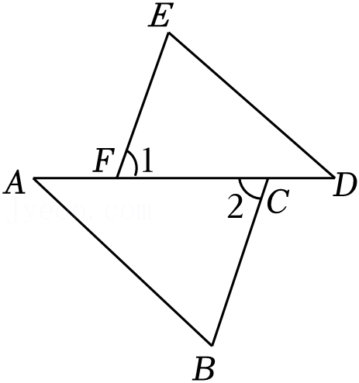
A．∠B＝∠E B．BC＝ED C．CD＝AF D．AB＝EF
2．如图，AD和CB相交于点E，BE＝DE，请添加一个条件（只添加一个即可），使△ABE≌△CDE，下列不正确的是（ ）
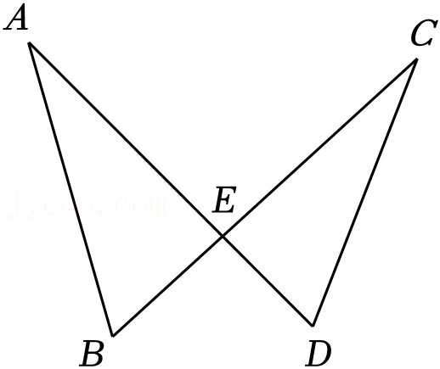
A．AB＝CD B．∠A＝∠C C．∠B＝∠D D．AE＝CE
3．一名工作人员不慎将一块三角形模具打碎成了三块，如图所示，他是否可以只带其中的一块碎片到商店去，就能买一块与原来一模一样的三角形模具呢？答案是肯定的，那么他该带哪块去？（ ）
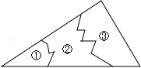
A．不能 B．带① C．带② D．带③
4．如图，∠1＝∠2，∠B＝∠D，请你补充一个条件： ，使△ABC≌△ADE．
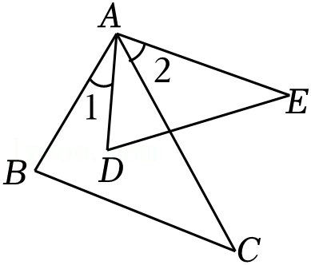
【进阶练习】
5．如图，已知∠ABC＝∠DCB，∠ACB＝∠DBC．求证：AB＝DC．
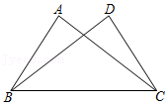

6．已知：∠1＝∠2，∠3＝∠4．求证：AC＝AD．
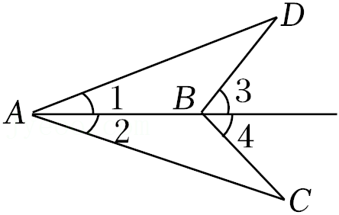

7．如图，点B，F，C，E在一条直线上，FB＝CE，AB∥DE，AC∥FD．
求证：AB＝DE，AC＝DF．
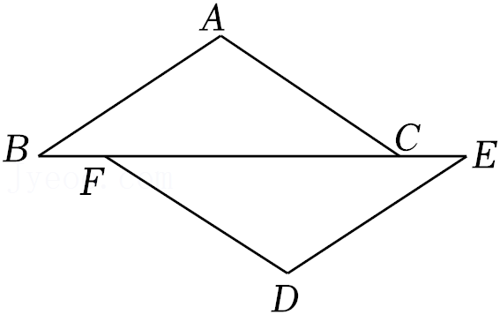

8．如图，点C在BD上，AB⊥BD，ED⊥BD，AC⊥CE，AB＝CD．求证：△ABC≌△CDE．
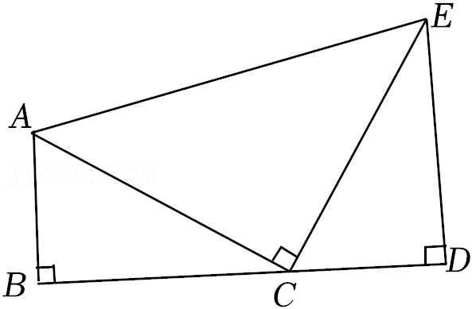

【实际应用】
9.体育课上，小明和小聪突然争论起来，他们都说自己比对方身体长的高，这时善于思考的小慧走过来，笑着对他俩说：“你们不要争了，其实你们一样高，看看地上，你俩的影子一样长”（假设太阳光线是平行的）．小明和小聪不太明白，小慧给他们讲了其中的道理．
小慧说我们先对该问题进行数学抽象：如右图，直线a表示地面，AB，CD分别表示你俩的身高，PM和QN表示太阳光线，是平行的，BM和DN表示你俩身高的影长，是一样长的．然后小慧用所学的数学知识解决了该问题．
下面给出了小慧解决该问题的一部分内容，请你将已知，求证补充完整，并给出证明：
（1）已知：如图，AB⊥a于点B，CD⊥a于点D， ， ；
（2）求证： ；
（3）证明： ．
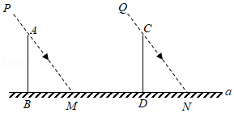

参考答案
1.C． 2.A．3.D．4．AB＝AD（答案不唯一）．
三．解答题（共5小题）
5．【解答】证明：在△ABC和△DCB中，
$\begin{aligned}\left\{∠\text{ABC}\text{=∠}\text{DCB} | \right.\left\{\text{BC}=\text{CB} | \right.\end{aligned}$，
∴△ABC≌△DCB（ASA），
∴AB＝DC．
6.【解答】证明：∵∠3＝∠4，
∴∠ABD＝180°﹣∠3，∠ABC＝180°﹣∠4，
∴∠ABD＝∠ABC，
在△ABD和△ABC中
$$\begin{aligned}\left\{∠1\text{=∠}2 | \right.\left\{\text{AB}=\text{AB} | \right.\end{aligned}$$
△ABD≌△ABC（ASA）
∴AC＝AD．
7．【解答】证明：∵FB＝CE，
∴FB+FC＝CE+FC，
∴BC＝FE，
∵AB∥ED，
∴∠ABC＝∠DEF，
又∵AC∥FD，
∴∠ACB＝∠DFE，
在△ABC和△DEF 中，
$\begin{aligned}\left\{∠\text{ABC}\text{=∠}\text{DEF} | \right.\left\{\text{BC}=\text{EF} | \right.\end{aligned}$，
∴△ABC≌△DEF（ASA），
∴AB＝DE，AC＝DF．
8.【解答】证明：∵AB⊥BD，ED⊥BD，AC⊥CE，
∴∠B＝∠D＝∠ACE＝90°，
∴∠DCE+∠DEC＝90°，∠BCA+∠DCE＝90°，
∴∠BCA＝∠DEC，
在△ABC和△CDE中，
$\begin{aligned}\left\{∠\text{BCA}\text{=∠}\text{DEC} | \right.\left\{∠B\text{=∠}D | \right.\end{aligned}$，
∴△ABC≌△CDE（AAS）．
9．【解答】
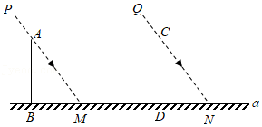
【分析】根据垂直的定义得到∠ABM＝∠CDN＝90°．根据平行线的性质得到∠AMB＝∠CND根据全等三角形的性质即可得到结论．
解：（1）已知：如图，AB⊥a于点B，CD⊥a于点D，AM∥CN（或PM∥QN），BM＝DN．
（2）求证：AB＝CD．
（3）证明：∵AB⊥a，CD⊥a，
∴∠ABM＝∠CDN＝90°．
∵AM∥CN，
∴∠AMB＝∠CND
在△ABM与△CDN中，
$\begin{aligned}\left\{∠\text{ABM}\text{=∠}\text{CDN} | \right.\left\{\text{BM}=\text{DN} | \right.\end{aligned}$，
∴△ABM≌△CDN（ASA）．
∴AB＝CD，
故答案为：AM∥CN（或PM∥QN），BM＝DN；AB＝CD；

